**西安电子科技大学**

**组网与运维综合实验 课程实验报告**

**实验名称 交换机工作原理**

网络与信息安全 学院 2118021 班

成 绩

姓名 夏雨轩 学号 21009201006

同作者 无

实验日期 2023 年 11 月 1 日

|  |
| --- |
| 指导教师评语：  指导教师：  年 月 日 |
| **实验报告内容基本要求及参考格式**  一、实验目的  二、实验所用仪器（或实验环境）  三、实验基本原理及步骤（或方案设计及理论计算）  四、实验数据记录（或仿真及软件设计）  五、实验结果分析及回答问题（或测试环境及测试结果） |

# 交换机工作原理

## 一、实验目的

1. 理解交换机通过逆向自学习算法建立地址转发表的过程。
2. 理解交换机转发数据帧的规则。
3. 理解交换机的工作原理。

## 二、实验步骤

1. 给出实验中用到的拓扑图

（不能从老师的资料中截图，从自己的界面里截图）

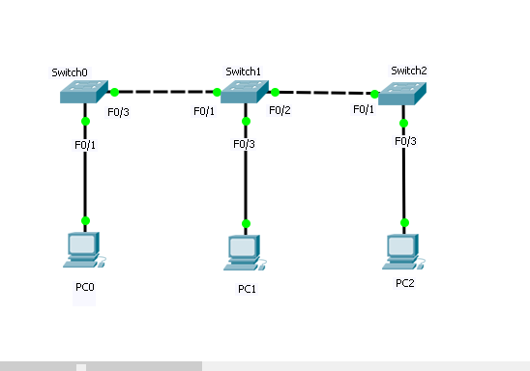

1. 给出实验中使用的IP配置表

（不能从老师的资料中截图，自己制表）

|  |  |  |
| --- | --- | --- |
| 主机名 | IP地址 | 子网掩码 |
| PC0 | 192.168.1.1 | 255.255.255.0 |
| PC1 | 192.168.1.2 | 255.255.255.0 |
| PC2 | 192.168.1.3 | 255.255.255.0 |

1. 任务一：准备工作。

（按教材完成，配图并使用自己的语言简单描述）

**步骤一：拓扑训练**

1. 实时模式和模拟模式来回切换3次

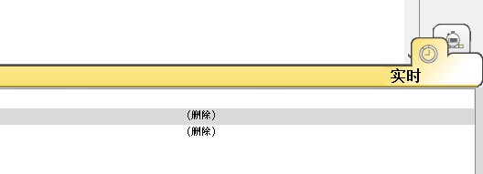

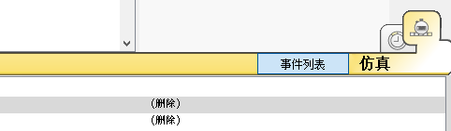

1. 在实时模式下，运行事件列表中的预设场景，进行拓扑初始化训练
2. 删除所有场景



删除所有的场景，如图所示场景处为空白

**步骤二：删除交换机地址转发表**

1. 分别删除Switch0、Switch1和Swtich2上的地址转发表，以便后续人物中观察交换机自学习地址转发表的过程。

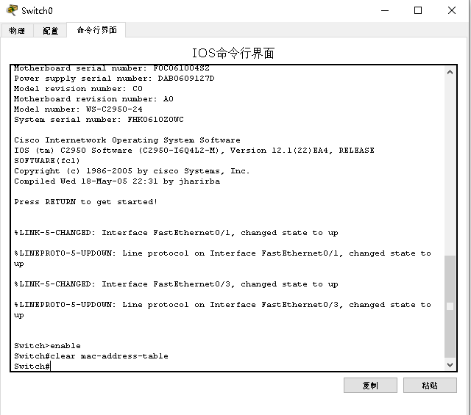

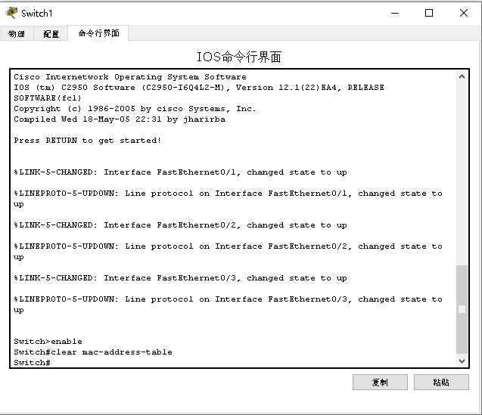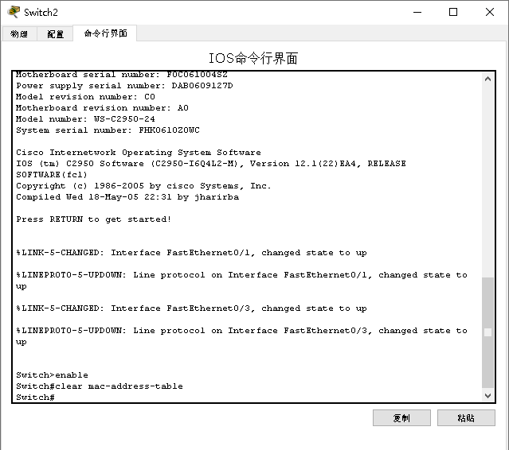

在三个switch表下敲下enable和clear mac-address-table。就可以除掉地址转发表中留存的地址。

任务二：观察交换机的工作原理。

（根据教材的详细资料，使用自己的语言描述实验步骤，在文字描述的同时，尽量多截图说明）

**步骤一：查看并记录PC0和PC2的MAC地址**

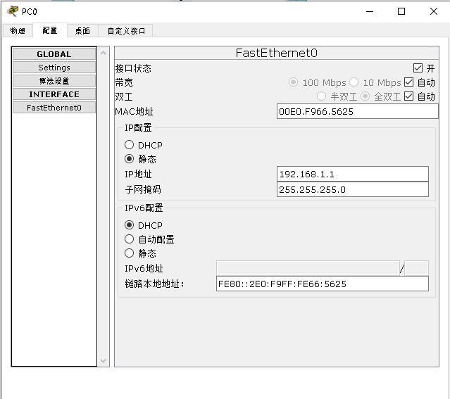

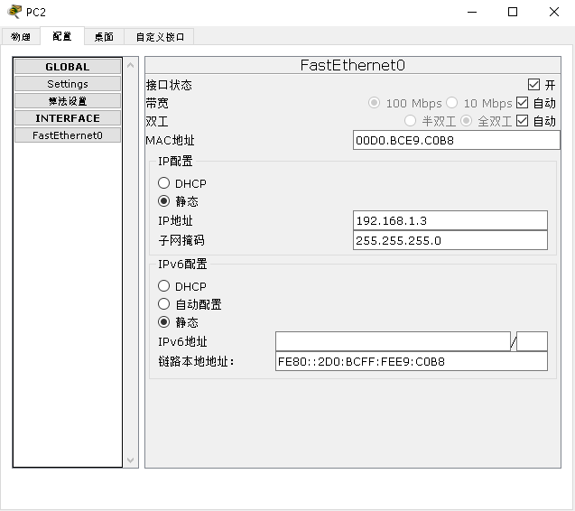

这里可以查看PC0的MAC地址为00E0.F966.5625,pc2的MAC地址为00D0.BCE9.C0B8。如图红色方块所圈

**步骤二：添加PC0到PC2的数据包（**添加简单PDU，PC0->PC2**）**



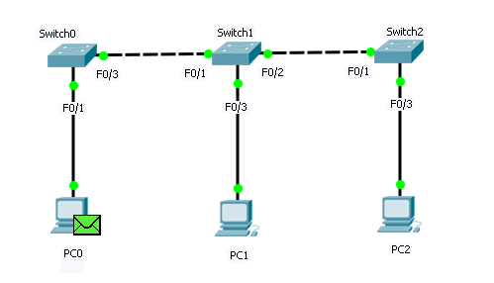

点击应用右侧的添加简单PDU按键，先后单击PC0和PC1，添加PC0到PC2的数据包就成功了。

**步骤三：分别查看三台交换机在发送数据前的地址转发表**

1. 使用Inspect工具，查看Switch0的地址转发表；

此时，Switch0的地址转发表里面没有地址。

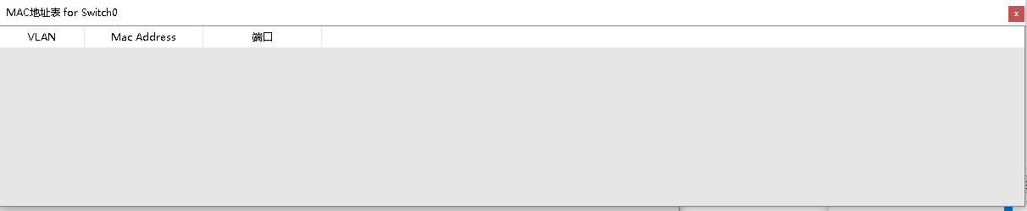

2.并重点记录该任务中数据包的源/目标主机PC0和PC2的MAC地址是否存在于Swtich0的地址转发表中。

由上一步骤可知数据包的源/目标主机PC0和PC2的MAC地址分别为：**PC0——00E0.F966.5625；PC2——00D0.BCE9.C0B8。**但是观察Swtich0的地址转发表，并没有发现PC0和PC2的MAC地址。

**步骤四：查看Switch0的学习和转发过程**

1.单击捕获/前进按钮一次，在事件运行结束后，再次查看Swtich0上的地址转发表，并与步骤3的结果进行对比；发现此时PC0的MAC地址出现在了Swtich0的地址转发表上。

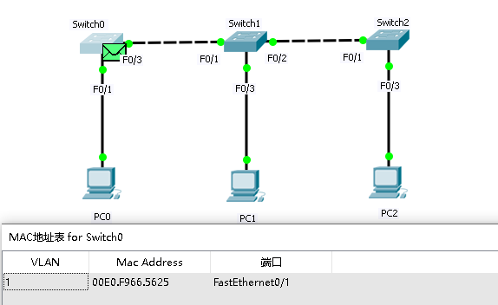

2.再次单击捕获/前进按钮，观察此时Swtich0对数据包的处理。

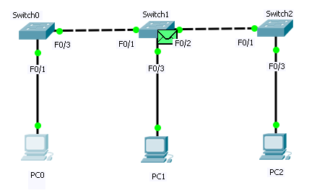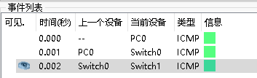

此时发现，Swtich0把数据包传给了Swtich1.

**步骤五：观察Switch1和Switch2的学习和转发过程**

1.同上，在实验过程中，注意分别在Swtich1和Swtich2接收到数据前及接收到数据后查看其地址转发表，并进行对比；

Swtich1接收到数据前：

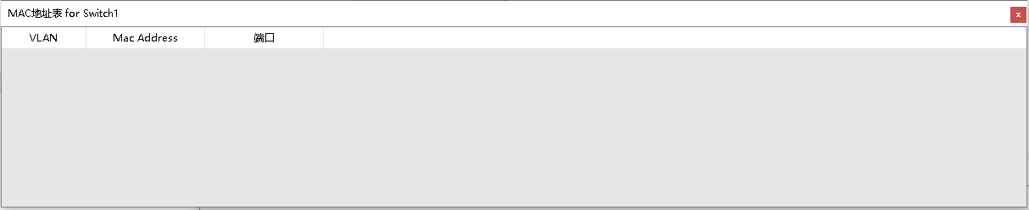

Swtich2接收到数据前：

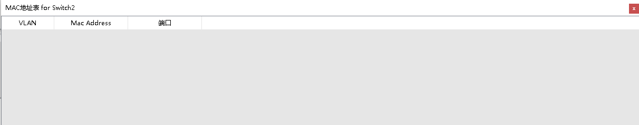

Swtich1接收到数据后：

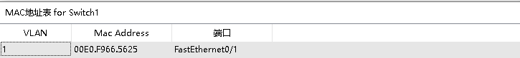

Swtich2接收到数据后：

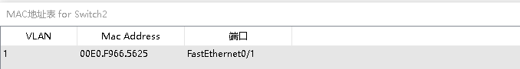

此时发现在Swtich1和Swtich2接收到数据前及接收到数据后，在地址转发表中出现了**PC0——00E0.F966.5625。**

2.实验操作中，注意观察Swtich1和Swtich2对数据包的处理。

Swtich1对数据包的处理：Switch1将数据包分别传给了Switch0和PC1，但是Switch0成功接收，但是PC1将数据包丢弃了。

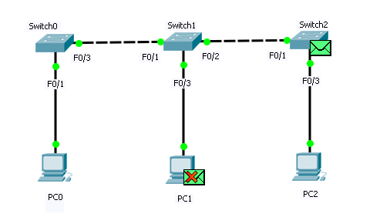

Swtich2对数据包的处理：Switch1将数据包传给了PC2,PC2成功接收数据包。

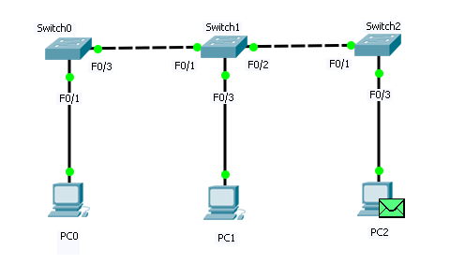

**在完成上述操作后，删除所有场景，完成PC1->PC0发送数据包的实验，实验操作过程及注意要点同上**

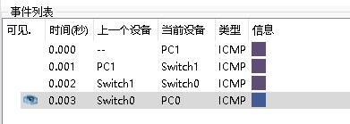

1.点击前进，PC1将数据包传送给Switch0。

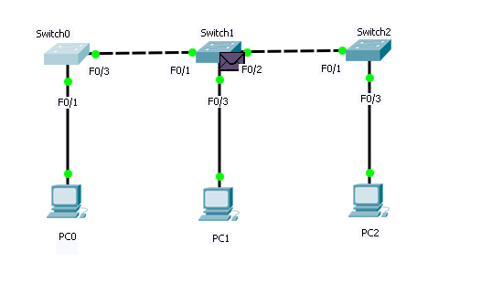

1. 再单击前进，Switch1将数据包传送给Switch0.因为Switch1的地址转发表中有地址：00E0.F966.5625。所以Switch1的处理方式是转发。

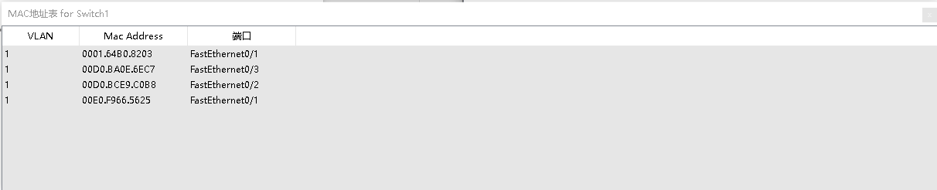

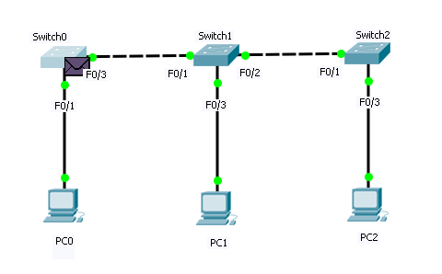

3.再单击前进，同理得，Switch0将数据包传送给PC0.因为Switch0的地址转发表中有地址：00E0.F966.5625。所以Switch0的处理方式是转发。

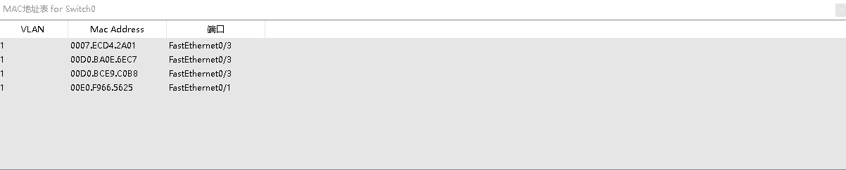

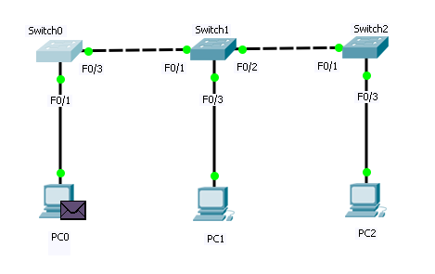

**总结：此时由于Switch1和Switch2中存在数据包的源/目标主机PC0和PC1的MAC地址，所以在此时Switch1和Switch2采取的是转发的处理方式，将数据包送到了PC0。**

**接下来，删除Swtich1的地址转发表后，再观察PC1->PC0发送数据的过程。**

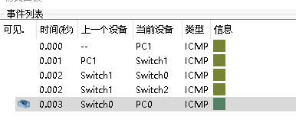

1.首先，删除Swtich1的地址转发表

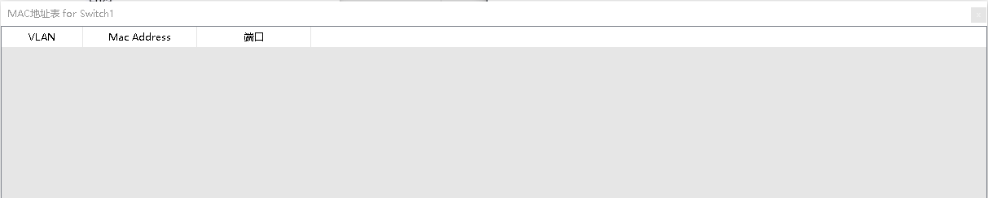

2.单点前进，将数据包转送到Swtich1处，此时它的地址转发表出现了地址：00D0.BA0E.6EC7。

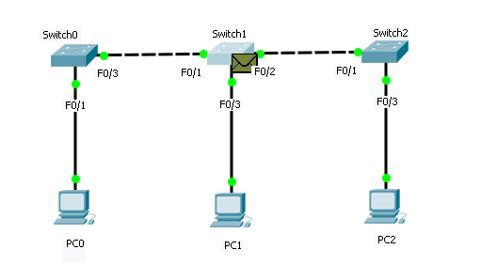

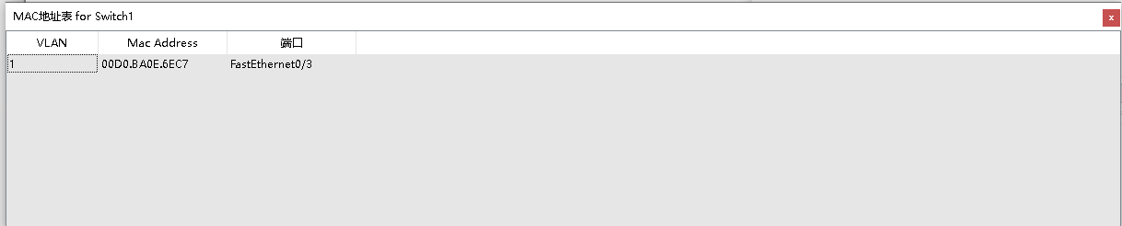

3.再点前进，此时Swtich0将数据包向Swtich0和Switch2都传送了。此时可以看出Swtich1的处理方式是洪泛，Swtich2的处理方式是丢弃。

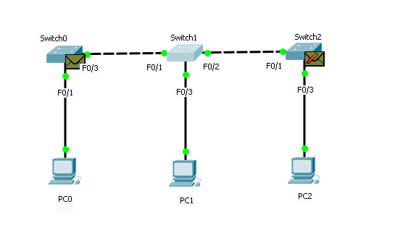

4.再点前进，数据包成功地传送到了PC0。由于Swtich0的地址转发表处已经有了地址：00D0.BA0E.6EC7。所以Swtich0的处理方式是转发。

## 

## 三、思考与总结

1. 在实验过程中，将观察结果填入下表。转发表栏内填写交换机接收到数据后MAC地址转发表中增加的项，如无增加或该交换机未收到该数据帧，则用横线表示。对数据的处理填写转发、洪泛或丢弃，如交换机未收到该数据帧，则用横线表示。

|  |  |  |  |  |  |  |  |  |  |
| --- | --- | --- | --- | --- | --- | --- | --- | --- | --- |
| 发送的帧 | Switch0的转发表 | | Switch1的转发表 | | Switch2的转发表 | | Switch0的处理 | Switch1的处理 | Switch2的处理 |
| 地址 | 接口 | 地址 | 接口 | 地址 | 接口 |
| PC0→PC2 | 00E0.F966.5625 | F0/1 | 00E0.F966.5625 | F0/1 | 00E0.F966.5625 | F0/1 | 洪泛 | 洪泛 | 洪泛 |
| PC1→PC0 | 00D0.BA0E.6EC7 | F0/3 | 00D0.BA0E.6EC7 | F0/3 | —————— | — | 转发 | 转发 | —— |
| PC1→PC0 | —————— | — | 00D0.BA0E.6EC7 | F0/3 | 00D0.BA0E.6EC7 | F0/1 | 转发 | 洪泛 | 丢弃 |

1. Switch0收到PC0向PC2发送的数据帧后，其地址转发表是否有变化？如有，给出增加的条目并解释原因。

有,增补条目为00E0.F966.5625F0/1。交换机使用反向自学习算法建立转发表,因此当通过某个到某个站点发送的数据帧时,就会记录到站点MAC地址和端口之间的映射关系。因为数据帧是从PC0传到Switch0的,所以Switch0知道PC0是在FastEthernet0/1端口。

1. Switch1收到PC0向PC2发送的数据帧后，是如何处理的？说明其如此处理的原因。

转发到除接收口以外的其他所有端口,也就是洪泛转发。

Switch1在收到PC0发送给PC2的数据帧后,发送给PC1和Swithch2的都是数据帧,因为Switch1的地址转发表中没有对应目标MAC地址的表项,因此Switch1洪泛转发。

1. 在删除Switch1上的地址转发表前后，PC1向PC0发送数据时Switch2是如何处理的？说明其如此处理的原因。

丢弃数据帧。在删除Switch1上的地址转发表前，PC1向PC0发送数据时Switch2就没收到数据包，因为Switch1通过地址表知道Switch1该从它的F0/1端口出发找到，而Switch2在F0/2端口；在删除Switch1上的地址转发表后，PC1向PC0发送数据时Switch2丢弃数据包，因为Switch2知道PC0应该在它的F0/1端口方向，而不需要通过它。

1. 实验过程中还遇到什么问题，如何解决的？通过该实验有何收获？

在此次实验中总体来说没有遇到什么大的问题，通过该实验我理解了交换机通过逆向自学习算法建立地址转发表的过程，理解了交换机转发数据帧的规则，理解了交换机的工作原理。